BÀI VIẾT TIẾT DẠY CÔ HÂN
Thực hiện theo kế hoạch năm học 2024-2025 của trường THCS Tân Hộ Cơ, Tổ Ngữ văn - GDCD luôn học hỏi, trao đổi kinh nghiệm lẫn nhau nhằm nâng cao chất lượng giáo dục chương trình GDPT 2018. Hôm nay ngày 03/03/2025 Tổ dự giờ Cô Đặng Thị Hân dạy lớp 8A5 với bài Ôn tập. Trong tiết dạy cô Hân đã thực hiện đầy đủ các phương pháp phù hợp với nội dung kiến thức và gây hứng thú cho học sinh qua từng hoạt động.
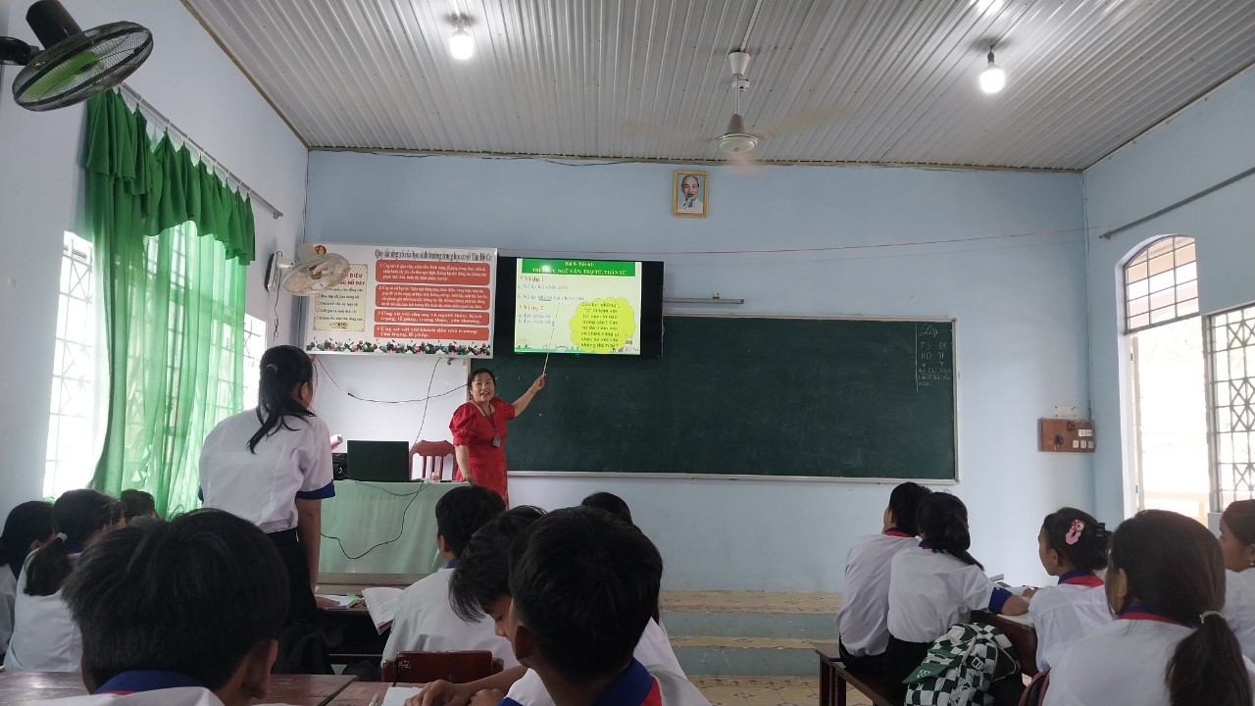
Hoạt động khởi động
Đầu tiên là phần hoạt động khởi động với 3 hình ảnh có liên quan đến nội dung bài học nhằm thu hút sự tò mò của học sinh để vào bài mới. Tiếp theo ngay sau đó là hoạt động hình thành kiến thức với phương pháp cho học sinh thảo luận cặp đôi bằng phiếu học tập, thảo luận nhóm lớn để tìm ra nội dung bài học trợ từ và thán từ đã mang lại hiệu quả cao trong tiết học.
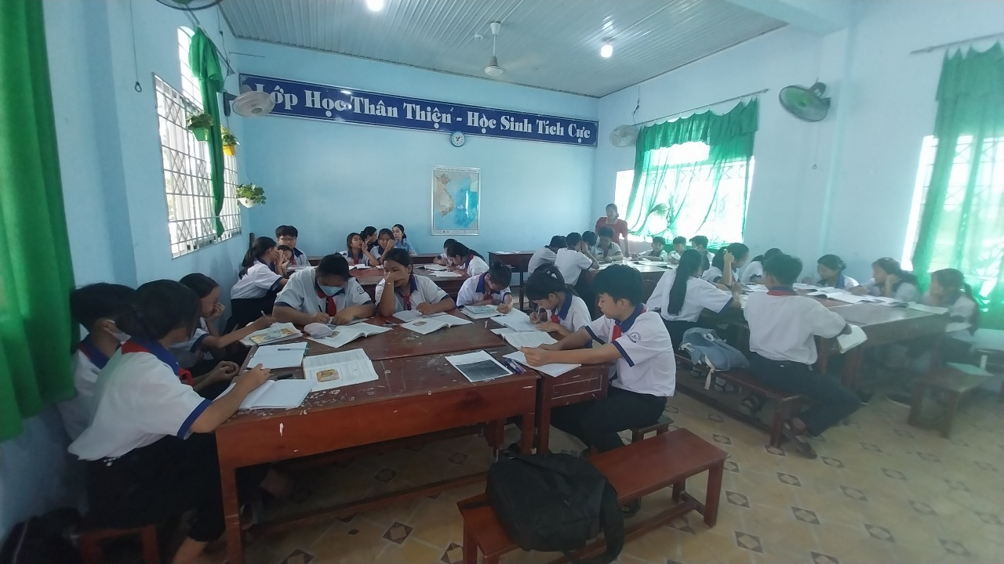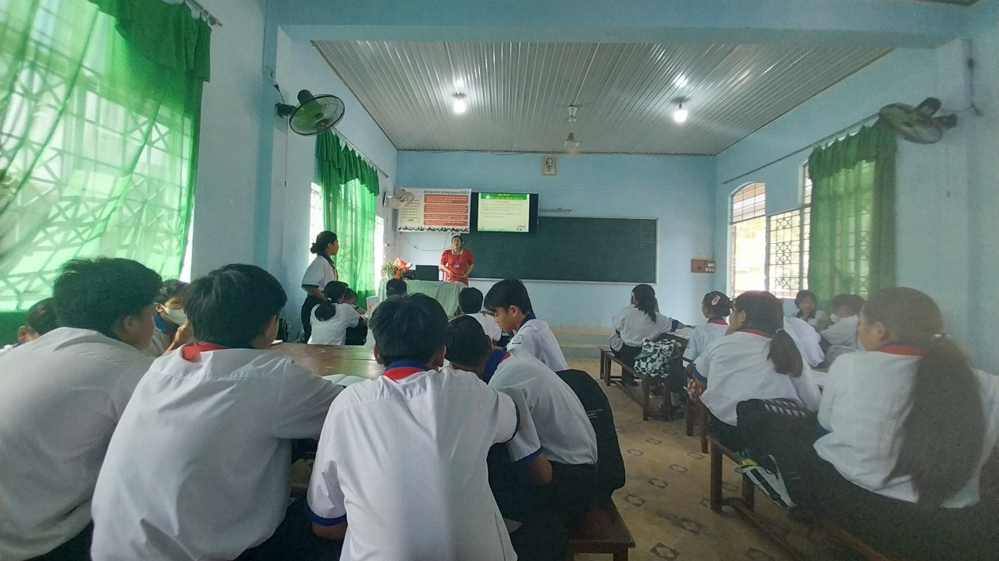Thảo luận cặp đôi
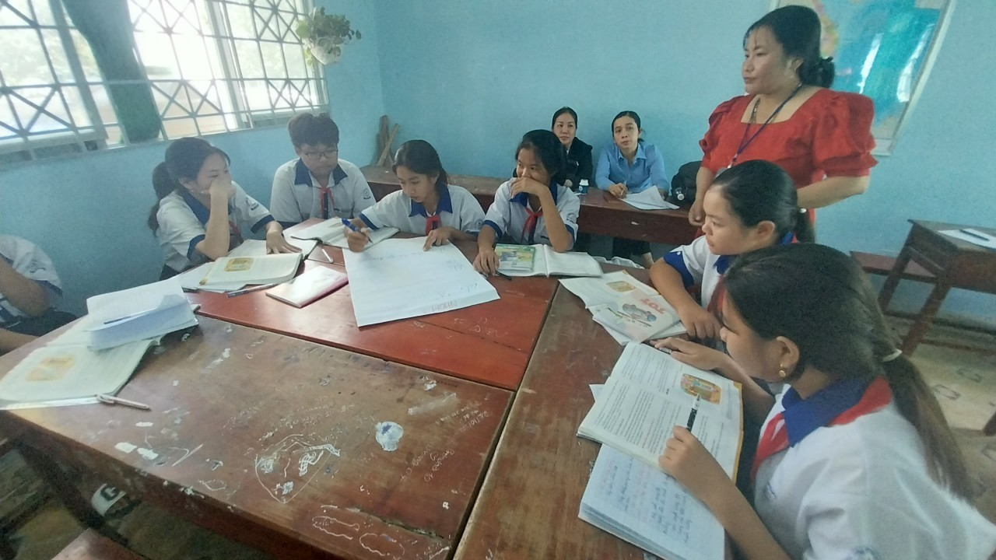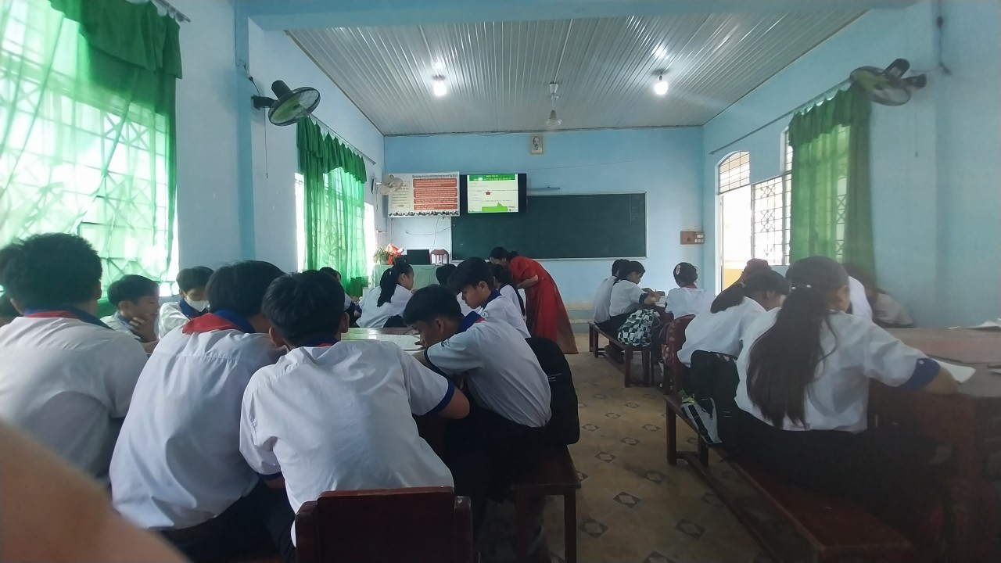
Giáo viên hướng dẫn trong hoạt động thảo luận nhóm
Với sự tận tụy hướng dẫn của giáo viên trong quá trình hoạt động nhóm đã giúp cho học sinh hiểu bài và tiếp thu kiến thức trao đổi cùng nhau học tập và trình bày kết quả thảo luận cùng với sự nhận xét tuyên dương, động viên khuyến khích của giáo viên càng mang lại hiệu quả cao trong phương pháp thảo luận nhóm này.
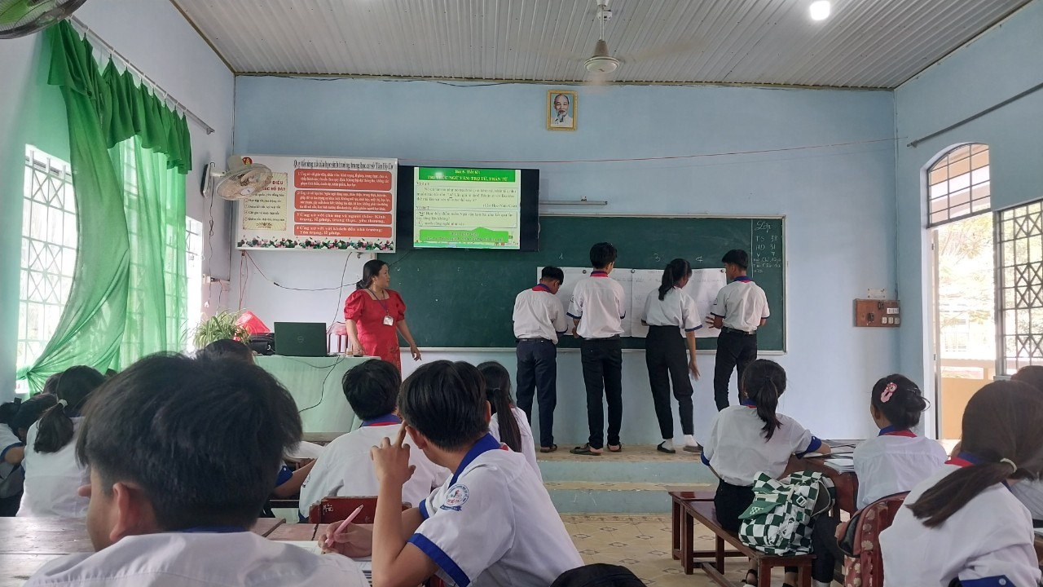
Học sinh trình bày sản phẩm thảo luận
Lớp càng sôi động hơn với trò chơi tìm trợ từ thán từ và Rung Chuông Vàng để vận dụng và kết thúc tiết học thât hấp dẫn, lôi cuống học sinh tham gia hoạt động tích cực. Qua đó cho thấy trong cả tiết học giáo viên đã đảm bảo các bước và đủ phương pháp giúp các em hoạt động tích cực phát triển tư duy, sáng tạo để học tập. 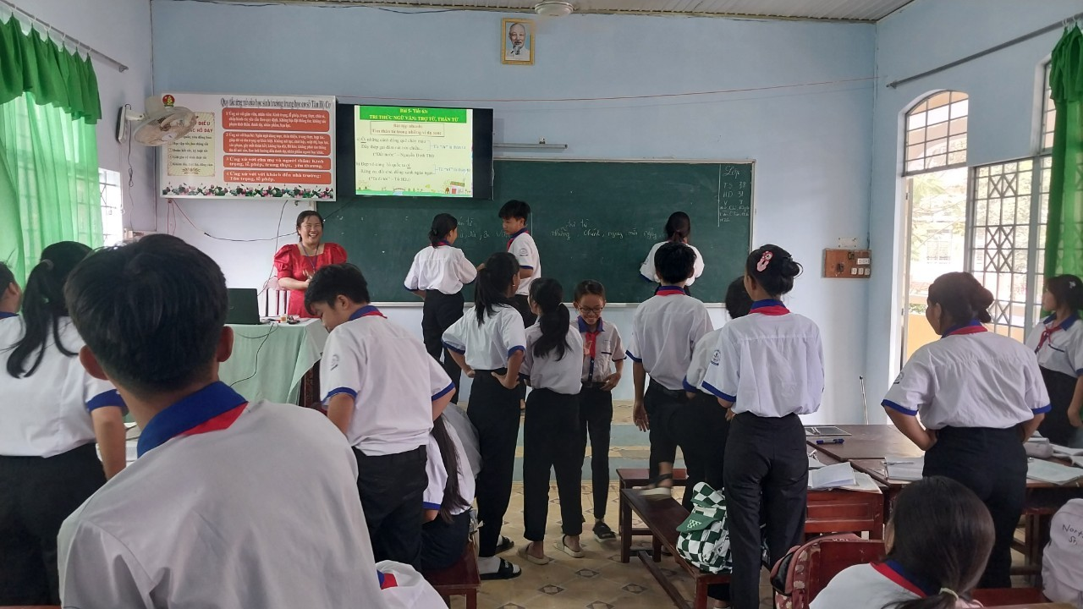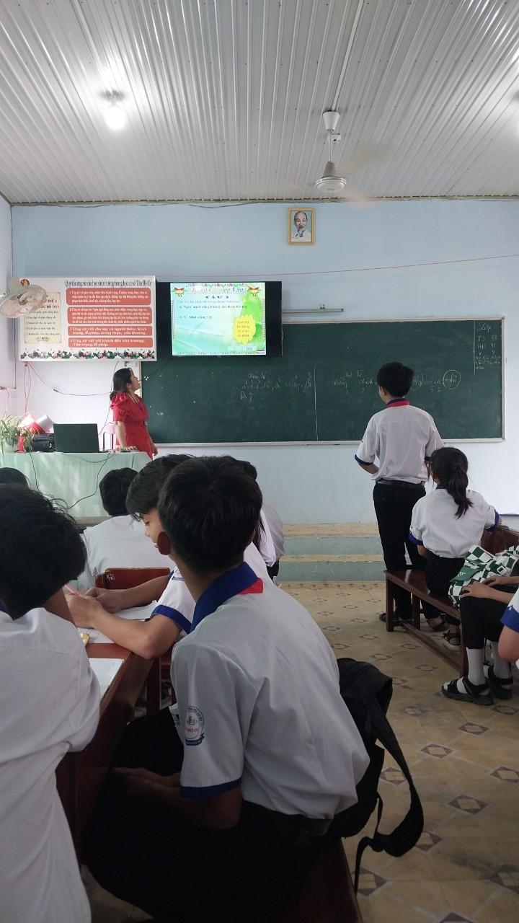
Hoạt động trò chơi
Với tiết dạy dự giờ của Tổ đã mang lại nhiều kết quả khả thi giúp cho đồng nghiệp trong tổ học hỏi kinh nghiệm, chia sẻ trao đổi cùng nhau để nâng cao chất lượng dạy và học trong chương trình GDPT 2018 với mục tiêu đem lại đầy đủ năng lực và phẩm chất cho học sinh.
Người viết
Trương Thị Kim Hằng

